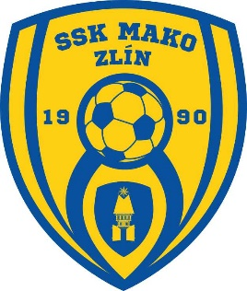
Čestné prohlášení o neexistenci příznaků virového infekčního onemocnění COVID-19

Já, ………………………………………………………………………………………………………………………...,
datum narození: ………………………………,
trvale bytem: ……………………………………………………………………………………………………………………………………,

prohlašuji, že:
- v den účasti na hracím dni soutěže malé kopané ve Zlíně, kterou organizuje SSK MAKO Zlín, z.s., nejevím známky příznaků akutního onemocnění infekcí COVID-19, tj. nemám zvýšenou teplotu, horečku, kašel, dušnost, bolest v krku, bolest svalů, ztrátu chuti a čichu, atd.,
- jsem ve 14 dnech před hracím dnem soutěže malé kopané ve Zlíně, kterou organizuje SSK MAKO Zlín, z.s., nepřišel do styku s osobou nemocnou infekcí COVID-19 nebo podezřelou z nákazy infekce COVID-19 (není mi tato skutečnost známa), a ani mi není v souvislosti s infekcí COVID-19 nařízeno karanténní opatření,
- jsem ve 14 dnech před hracím dnem soutěže malé kopané ve Zlíně, kterou organizuje SSK MAKO Zlín, z.s., nepobýval / pobýval^{*)} v zahraničí. V případě, že jsem v zahraničí pobýval, prohlašuji, že jsem se řídil v té době aktuálně platnými pokyny MZ ČR pro návrat z dané země.
^{*)} nehodící se škrtněte

Jsem si vědom(a) právních následků v případě, že by toto prohlášení nebylo pravdivé.

V(e) ………………………………………………

Dne ………………………………………….

…………………………………………………………….
podpis

